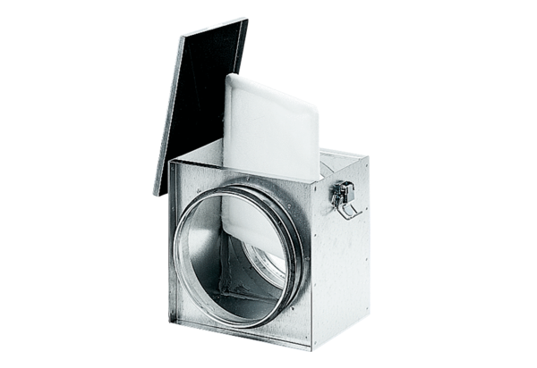Filtr powietrza TFE 10-4Opakowanie jednostkowe: 1 sztukaAsortyment: C
Numer artykułu: 0149.0074Producent: MAICO

